МИНИСТЕРСТВО ОБРАЗОВАНИЯ И НАУКИ РОССИЙСКОЙ ФЕДЕРАЦИИ

ФЕДЕРАЛЬНОЕ ГОСУДАРСТВЕННОЕ АВТОНОМНОЕ УЧРЕЖДЕНИЕ ВЫСШЕГО ОБРАЗОВАНИЯ

**«**Национальный исследовательский технологический

университет «МИСиС»

ИНСТИТУТ ИНСТИТУТ ТЕХНОЛОГИЙ

КАФЕДРА МЕТАЛЛОВЕДЕНИЕ ЦВЕТНЫХ МЕТАЛЛОВ

НАПРАВЛЕНИЕ 15.04.02 Технологические машины и оборудование

**Отчет по практике цифрового производства**

**на тему:** «Разработка органайзера для хранения фрез»

Студент: Андреева М.И.

Группа: МТМО-24-3

Проверил: Тавитов А.Г.

Москва 2024

Оглавление

**Введение** 3

**Ход работы** 4

1. Создание 3D-модели органайзера и ограничителя 4

2. Нарезка и печать органайзера. Лазерная резка ограничителя 5

3. Использование органайзера 6

**Вывод** 7

# **Введение**

Для организации рабочего пространства важно, чтобы все инструменты лежали на своих местах. Органайзеры для хранения различных инструментов помогают сохранить порядок на рабочем месте, а так же защитить инструменты от повреждений.

Задачей на практику являлось разработка и производство с помощью цифровых машин (3D принтер и/или лазер) органайзера для хранения фрез. До этого фрезы не имели единого места хранения, что усложняло их поиск, когда они требовались для работы.

Для хранения фрез было предложено создать блочный органайзер. Такой органайзер дает возможность соединить несколько блоков между собой и распределить в нем нужное количество фрез. Так же было решено создать ограничители, чтобы можно было контролировать размеры ячейки Для создания органайзера был использован 3D принтер, в качестве материала был выбран PETG пластик, так как он более прочный по сравнению с PLA пластиком. Для создания ограничителей использовался лазер и фанера толщиной 3 мм.

# **Ход работы**

1. Создание 3D-модели органайзера и ограничителя

Сначала была создана 3d-модель органайзера в программе Rhino. Для этого использовались различные инструменты: box, cylinder, join, boolean operations и т.д. Модель была сохранена в формате STL. 3d-модель органайзера показана на рисунке 1.

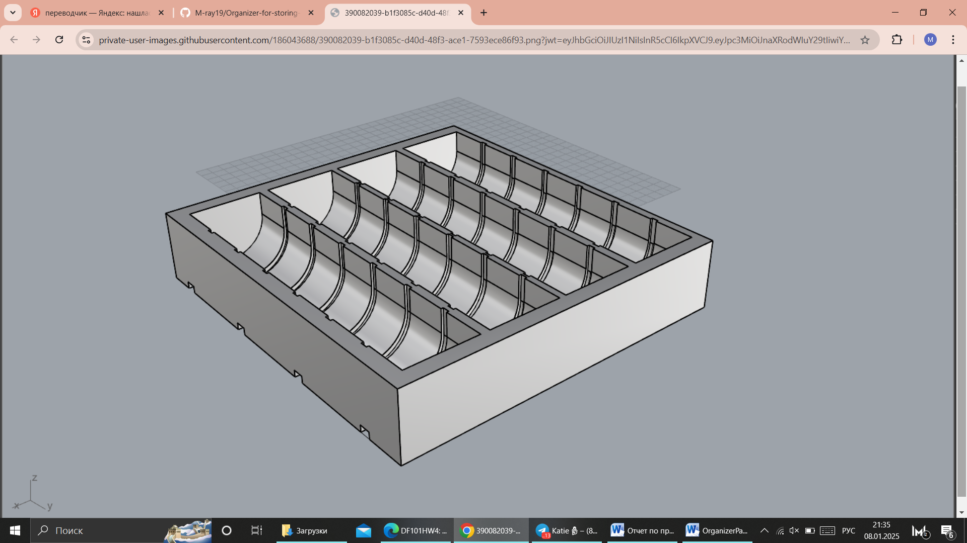

Рисунок 1 - 3d-модель органайзера

Так же был создан ограничитель и сохранен в формате DXF, он показан на рисунке 2.

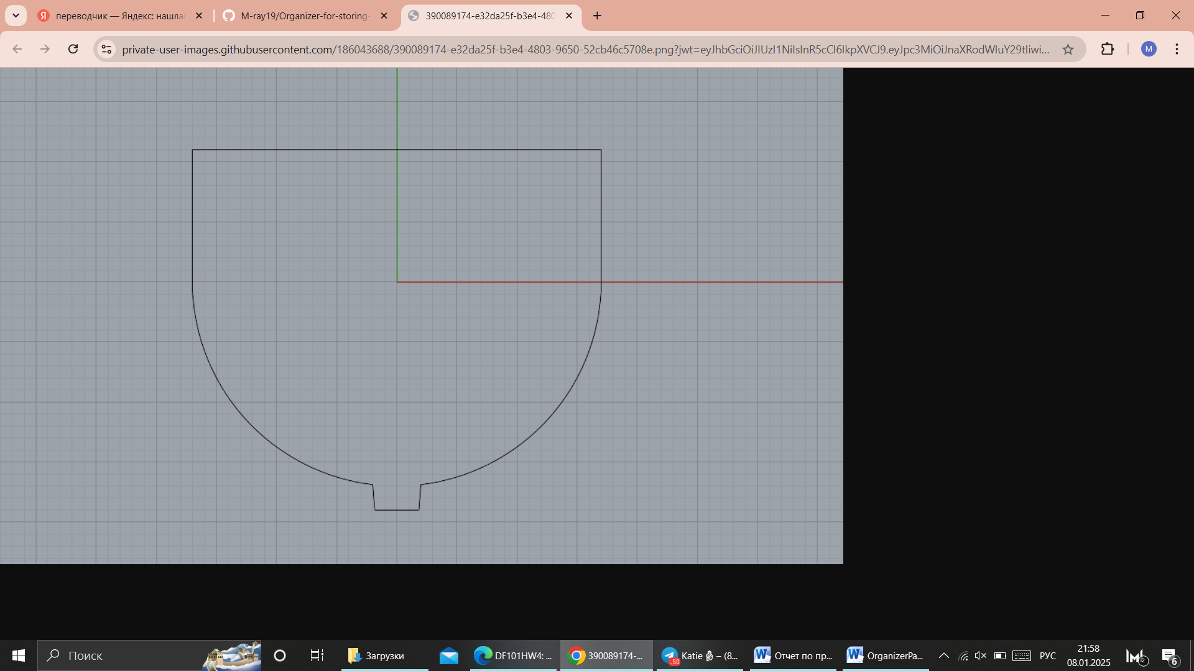

Рисунок 2 - Контур ограничителя

1. Нарезка и печать органайзера. Лазерная резка ограничителя

3D-модель органайзера была загружена в программу «Orca slicer» для нарезки на слои и выгрузки в формате g-code, который читается принтером. Материал был предварительно загружен в принтер, после чтения файла принтер произвел нагрев и начал печать. Печать заняла примерно 7 часов, после чего были удалены излишки материала и получено готовое изделие (рис. 3). Ограничитель был вырезан с помощью лазера (рис. 4).

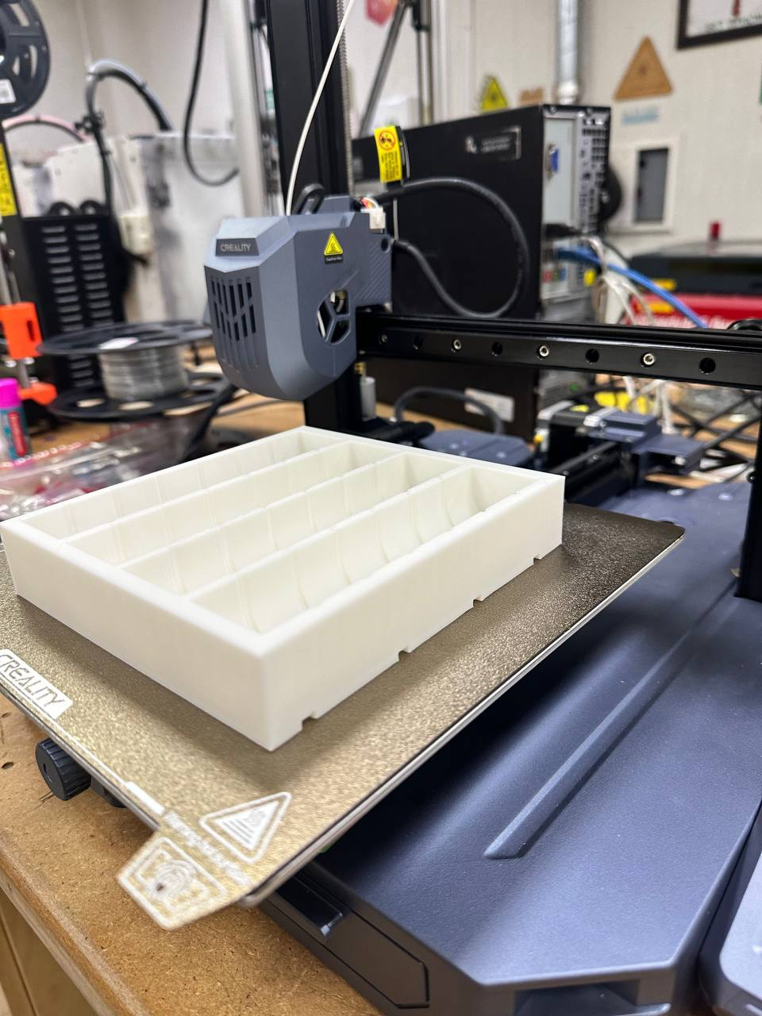

Рисунок 3 - Напечатанный органайзер

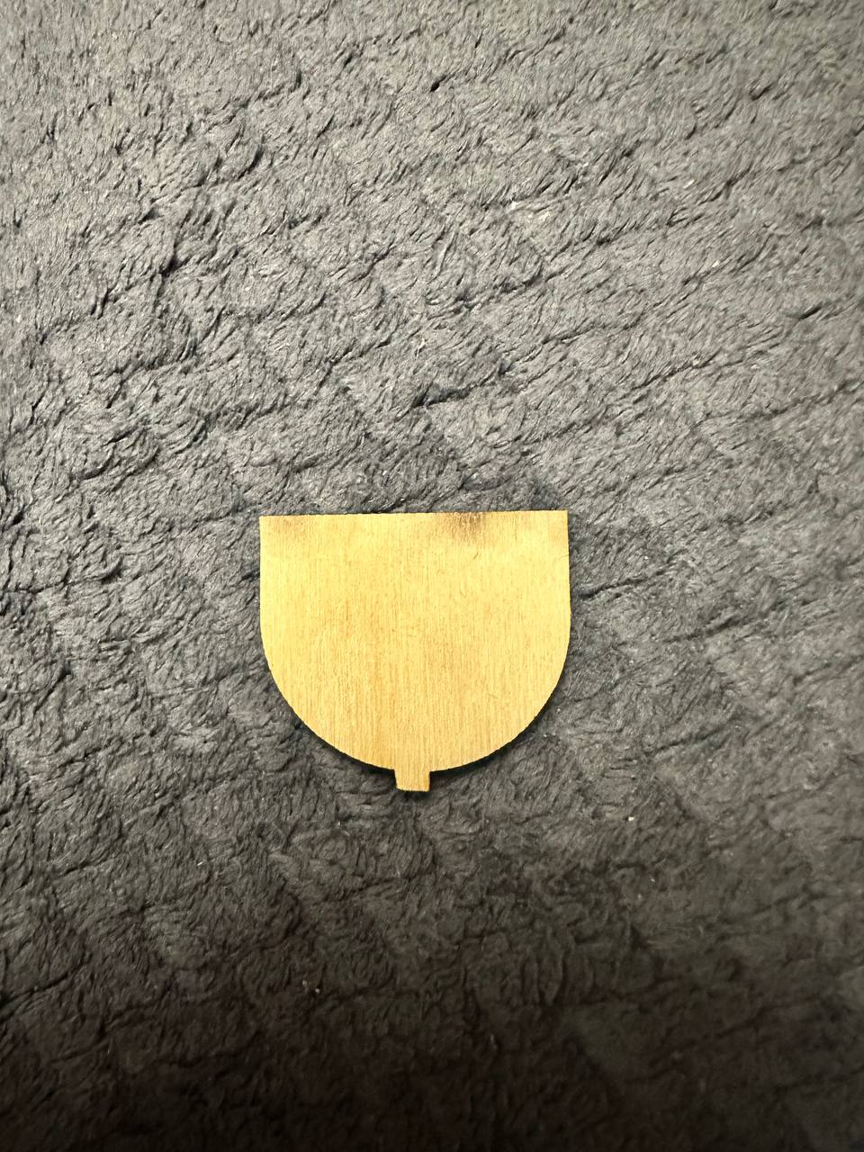

Рисунок 4 – Ограничитель

1. Использование органайзера

Было напечатано два блока для органайзера, которые были соединены. На рисунке 5 показано как используется органайзер для удобного хранения фрез.

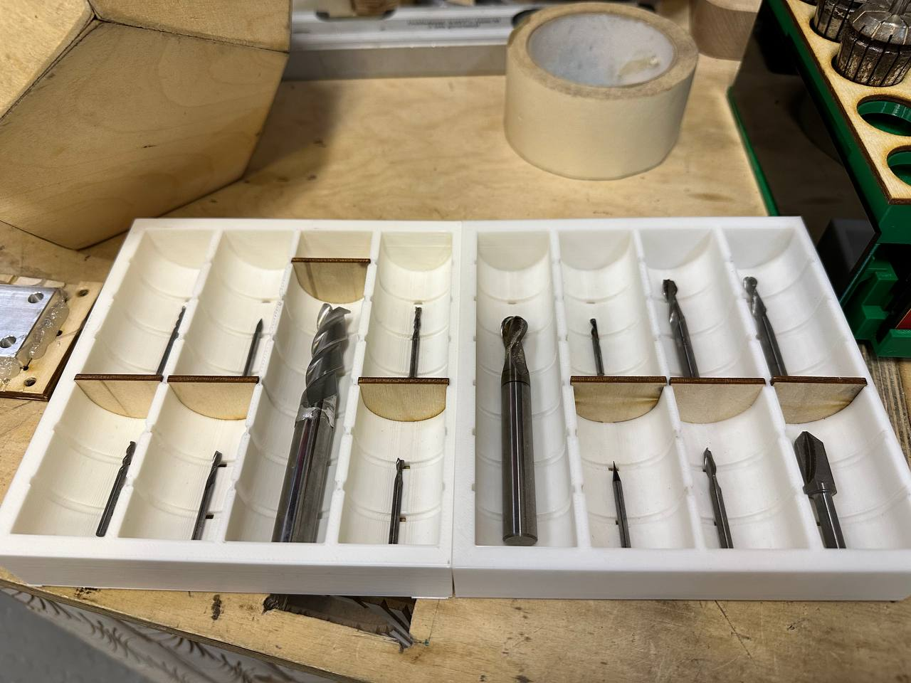

Рисунок 5 - Органайзер для хранения фрез

# **Вывод**

1. Блочный органайзер отлично подходит для хранения инструментов, можно самому решить сколько нужно блоков и соединить их между собой.
2. Ограничители помогают удобно распределить место в ячейке для инструмента.
3. Ограничители так же могут быть напечатаны на 3D-принтере.